**Assignment 7 mini clock**

**จัดทำโดย**

**นาย พรเทพ ธรรมวงศ์ 65010682**

**นาย พิทักษ์พงษ์ สาวงศ์นาม 65010745**

**แนวคิดการออกแบบ**

-นาฬิกาจะต้องสามารถตั้งเวลาได้ตามที่ต้องการ และทำได้โดยง่ายเพียงการสไลด์

-ตั้งนาฬิกาปลุกได้

-หลี่ไฟและเพิ่มแสงได้

-ใช้งานได้ง่ายและสะดวก

**การใช้งาน**

ในบอร์ดจะมีปุ่ม 2 ปุ่ม และ มีแผ่นเลื่อนปรับค่าตัวเลข

1. สามารถตั้งเวลาโดย การกดปุ่มซ้ายซึ่งจะเริ่มต้นปรับในหลักชั่วโมงและเลื่อนปรับตัวเลขโดยเลื่อน slide potentiometer และปรับหลักนาทีและวินาทีโดยกดปุ่มซ้ายเปลี่ยนหลักต่อไป โดยจะมีหลอดไฟ 4 หลอดเรียงจากบนลงล่าง มีสถานะของ ชั่วโมง,นาที,วินาที,save ตามลำดับ การตั้งเวลาจะเสร็จสิ้นโดยทุกหลอดได้ดับลง
2. สามารถตั้งนาฬิกาปลุกได้เหมือนการตั้งเวลาโดยต้องกดปุ่มด้านขวาก่อน 1 ครั้ง และจะมีหลอดไฟทางด้านขวาแสดงสถานะตั้งเวลา โดยถ้าหลอดไฟติดแสดงว่ากำลังตั้งเวลาอยู่ ไม่ติดคือไม่ได้ตั้งอยู่

**ฟังก์ชันการทำงาน**

-ตั้งนาฬิกาปลุก

-หลี่แสง,เพิ่มแสง

**รูปภาพวงจร**

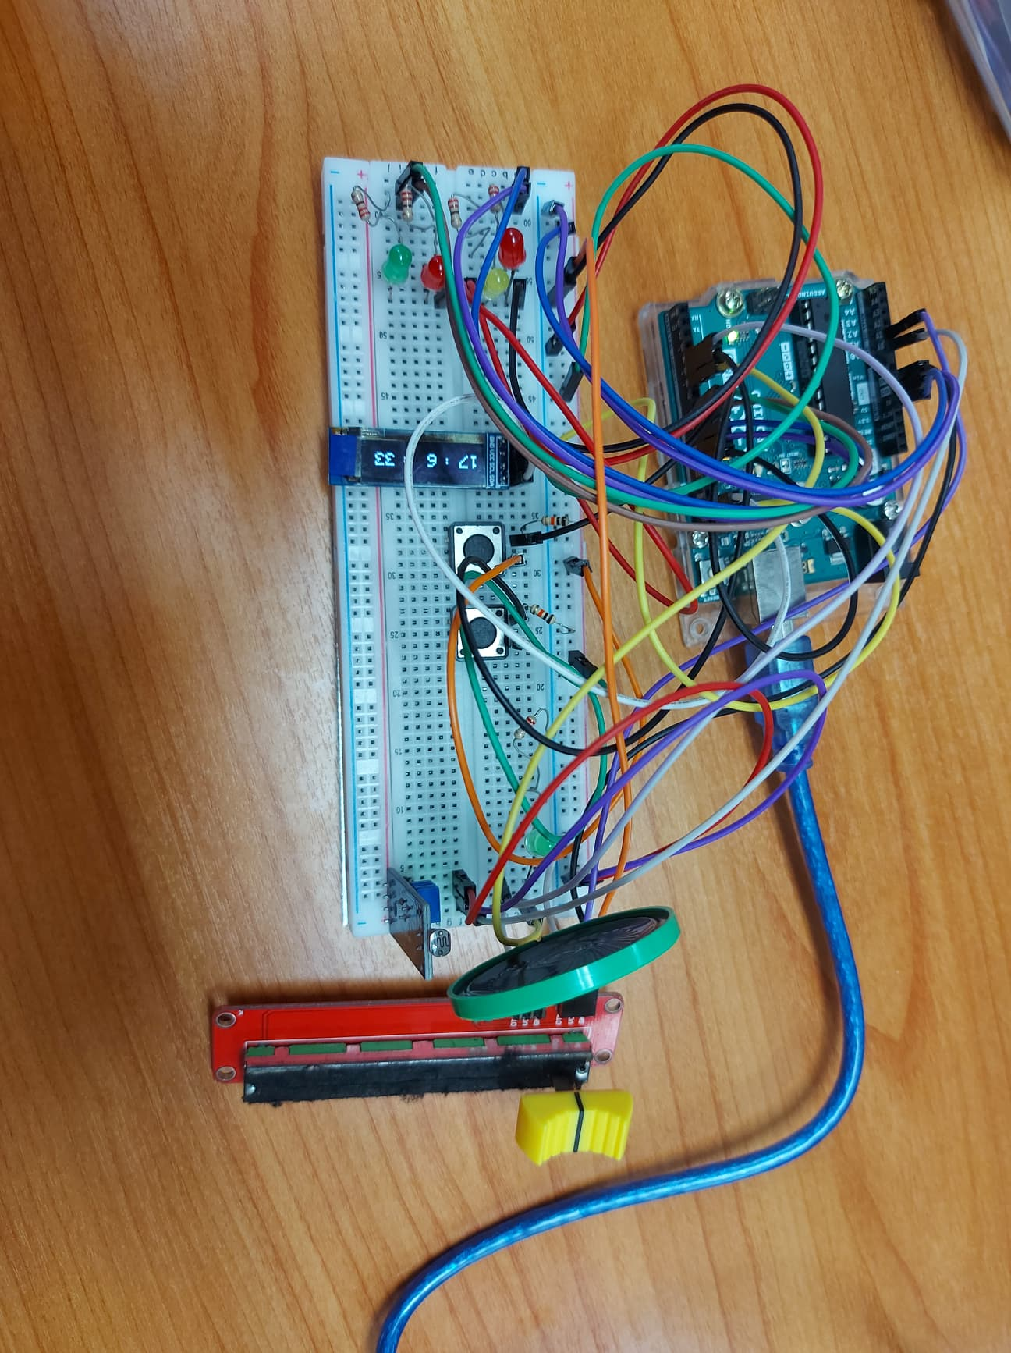



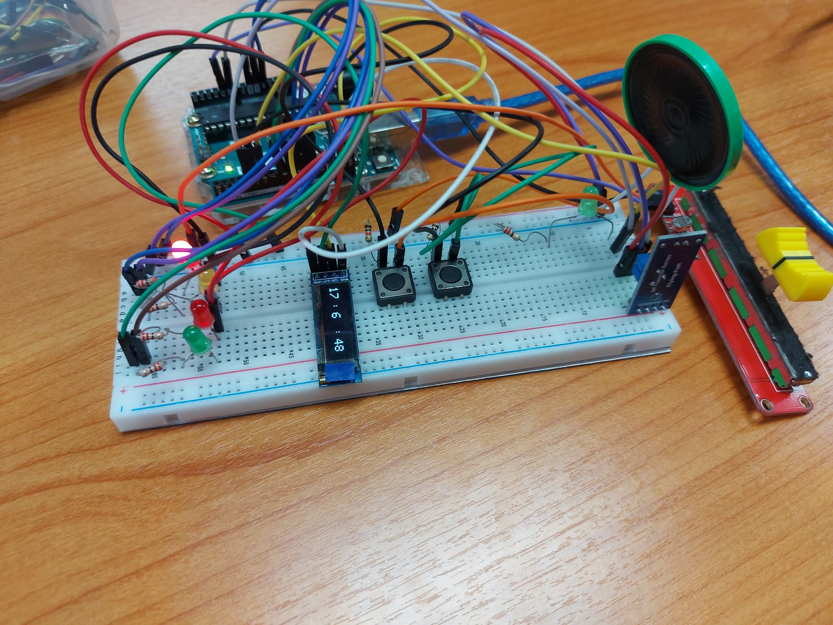

**อธิบายโปรแกรม**

1)การแสดงผลผ่าน OLED

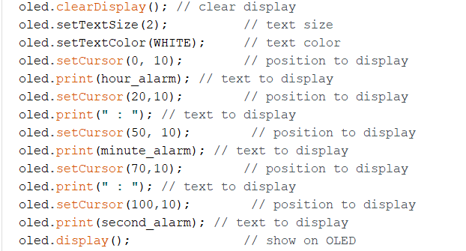

โดยทำการเคลียร์หน้าจอ,กำหนดขนาดfont,setตำแหน่งที่จะเขียนและเขียนข้อความต่างๆ และตามด้วยแสดงผล

2)การนับเวลา

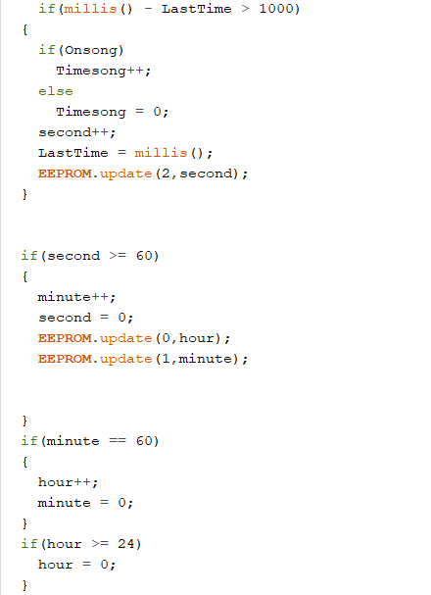

หากเปลี่ยนไป 1000 ms ให้ ตัวแปรวินาทีเพิ่ม หากวินาที = 60 ให้ นาทีเพิ่ม 1 และ set วินาทีกลับเป็น 0 หากนาที = 60 ให้ชั่วโมงเพิ่ม 1 และ setนาทีกลับเป็น 0 หากชั่วโมงเกิน 24 ให้setชั่วโมงกลับเป็น 0

3)การกดปุ่ม

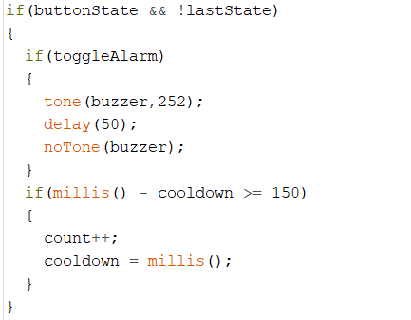

การกดปุ่มตัวแปล count จะเพิ่มตั้งแต่ 0-4 ถ้าเกิน 4 จะกลับมาเป็น 0 โดยจะนำ count ไปเช็คในเงื่อนไขต่างๆเพื่อนปรับค่าหลักเวลา เช่น หาก count = 1 เวลาชั่วโมงจะเท่ากับค่าที่รับจากการสไลด์

4)นาฬิกาปลุก

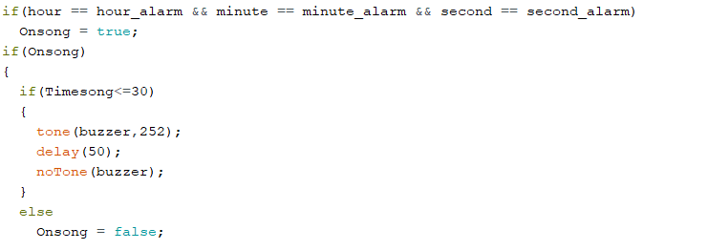

หากเวลาที่ตั้งเท่ากับเวลาที่กำลังเดินไปอยู่จะให้เปิดเสียงปลุก 30 วินาที

5)การหลี่แสงเพิ่มแสง

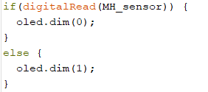

หากแสงมากจะหลี่แสง แสงน้อยจะลดแสง

รูปวงจร